Registrační číslo projektu: CZ.1.07/1.1.38/02.0025
Název projektu: Modernizace výuky na ZŠ Slušovice, Fryšták, Kašava a Velehrad
Tento projekt je spolufinancován z Evropského sociálního fondu a státního rozpočtu České republiky.

VÝVOJ ČLOVĚKA

NÁZEV

Pří_164_Člověk a jeho zdraví_Vývoj člověka

Autor: Mgr. Drahomíra Krajčová

Škola: Základní škola Fryšták, okres Zlín, příspěvková organizace

Anotace:

- Pracovní list je určen pro opakování a upevňování učiva o člověku.
- Materiál rozvíjí a prověřuje znalosti žáků.
- Je určen pro předmět přírodověda, ročník pátý.
- Tento materiál vznikl jako doplňující materiál k učebnici: MATYÁŠEK, Jiří, Věra ŠTIKOVÁ a Josef TRNA. Přírodověda 5: člověk a jeho svět. [3. vyd.]. Brno: Nová škola, 2011, 2 sv. Duhová řada. ISBN 978-80-7289-313-3.

Vývoj člověka

Doplň správně text:
Vývoj člověka začíná oplozením vajíčka ( ______________ pohlavní buňka) ____________ (mužská pohlavní buňka) v těle matky. Vznikne zárodek, ze kterého se vyvíjí ____ měsíců plod. Vývoj plodu v těle matky končí ____________________. Tím začíná samostatný život každého jedince.

Zapiš, jak jdou správně za sebou následující vývojové etapy člověka:
Kojenec, starý člověk, dospívání (puberta), novorozenec, předškolák, batole, dospělý jedinec, školák, plod v těle matky

______________________________________________________________________________________________________________________________________

Podle popisu urči, o jakou vývojovou etapu člověka se jedná:

- Umí se převalovat, leze, sedí a začíná chodit. Všechno zkoumá a napodobuje: _________________________________
- Živí se sáním mateřského mléka, usmívá se, vydává zvuky: ______________
- Už nechodí do práce, posedává, má šedé vlasy, je pomalejší: _________________________________
- Tělo se rychle mění, začínají v něm dozrávat pohlavní buňky: _____________
- Je u maminky v bříšku, vyvíjí se: ___________________

Popiš obrázky:
předškolák, starý člověk, kojenec, dospělý člověk
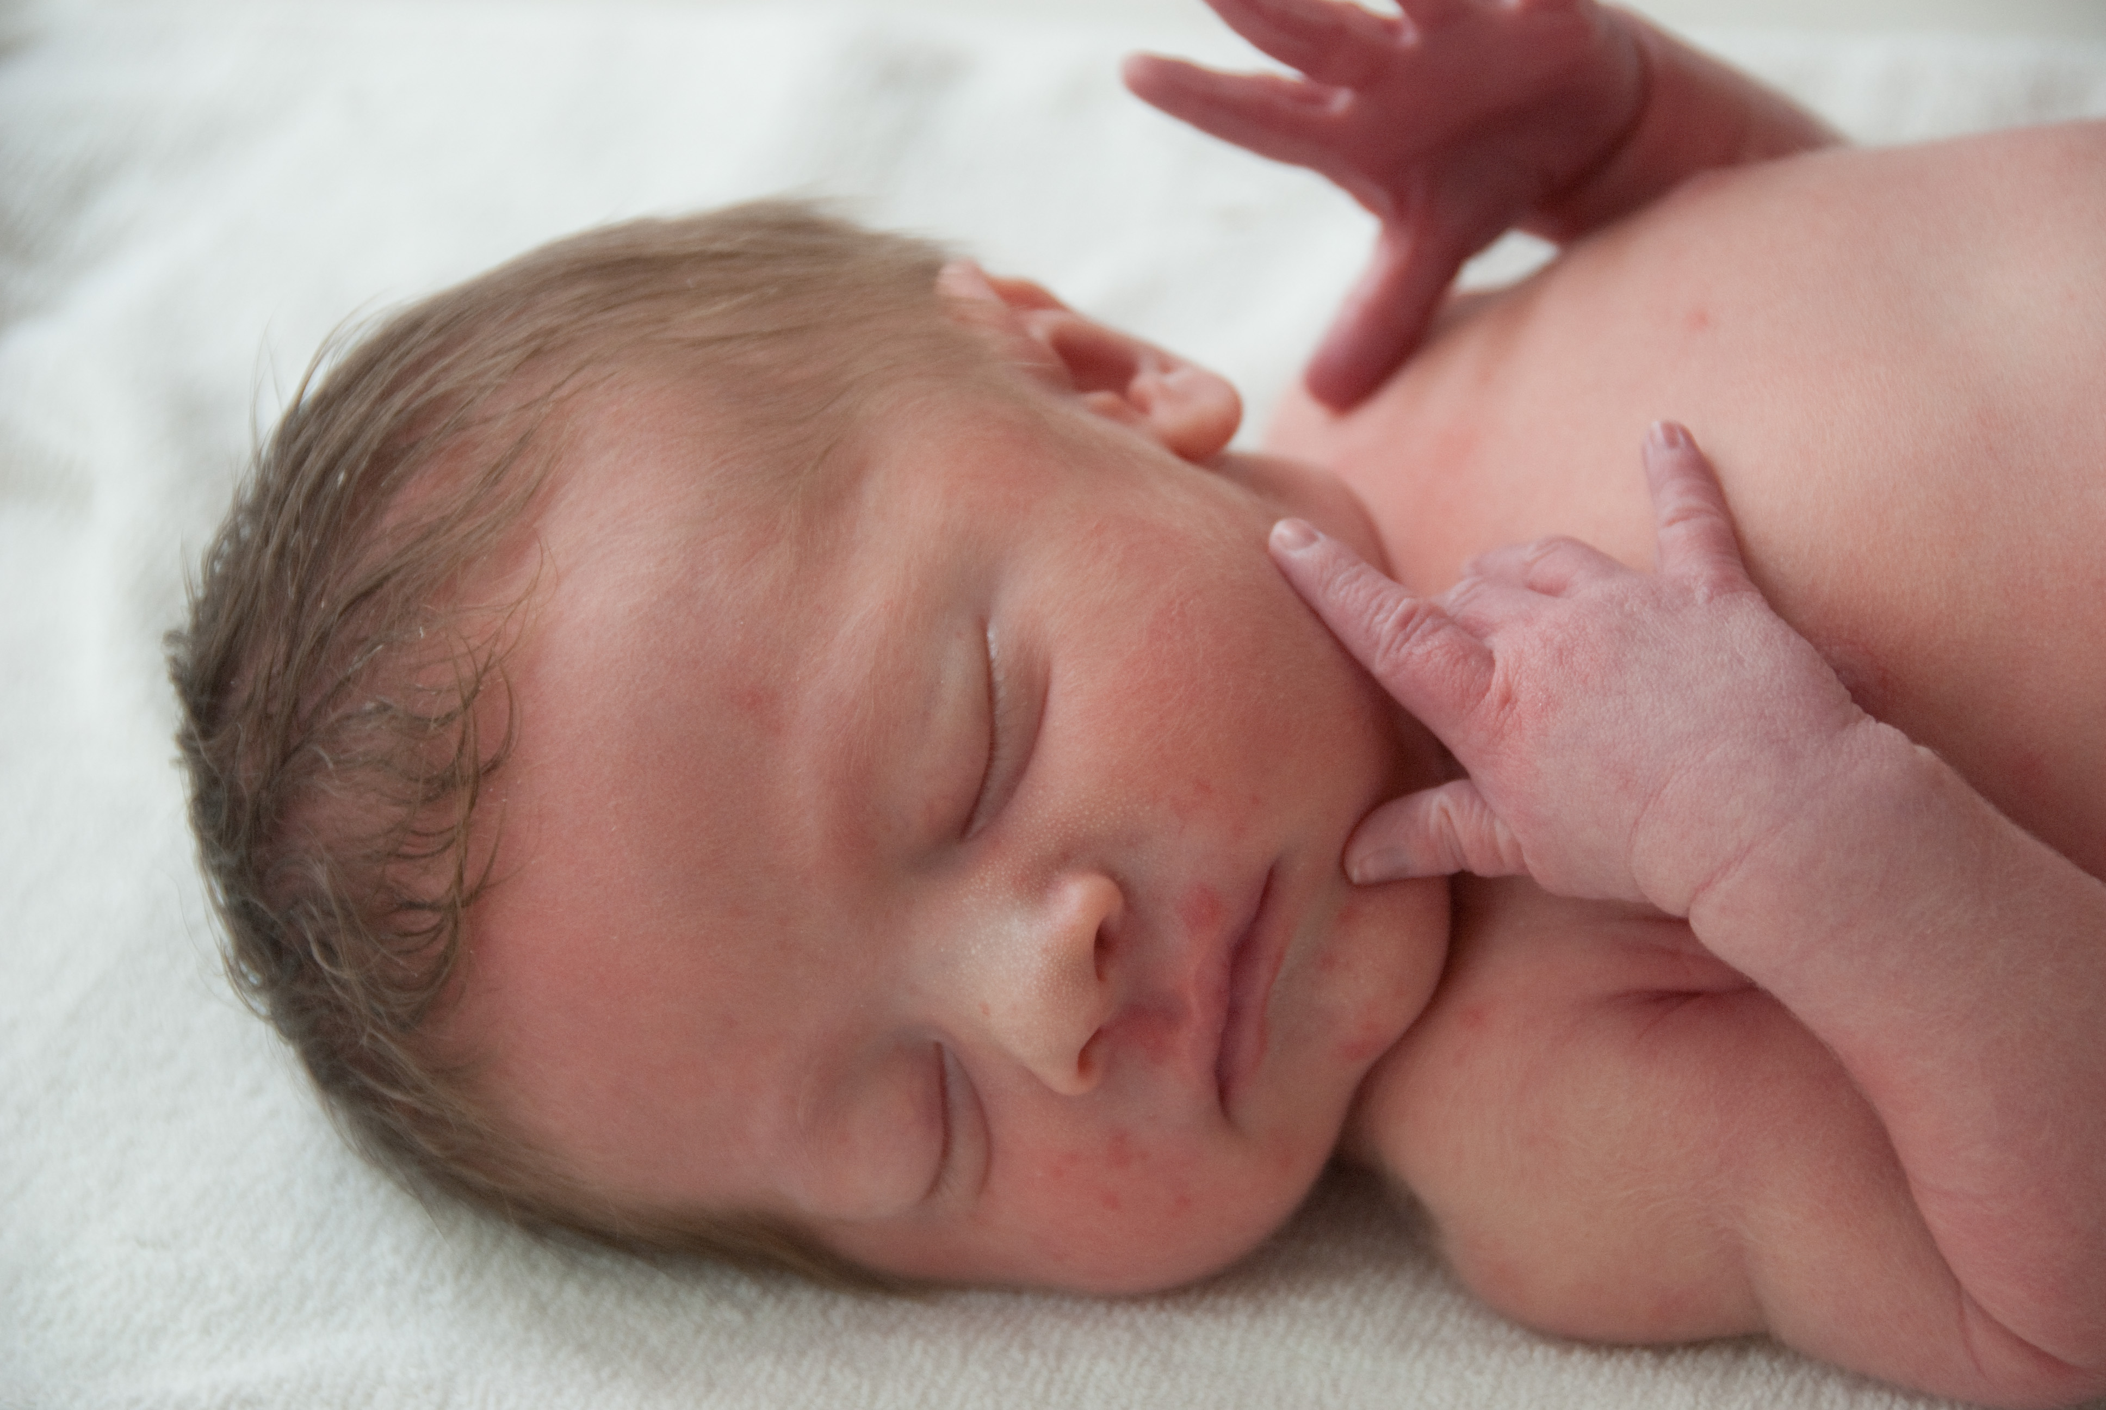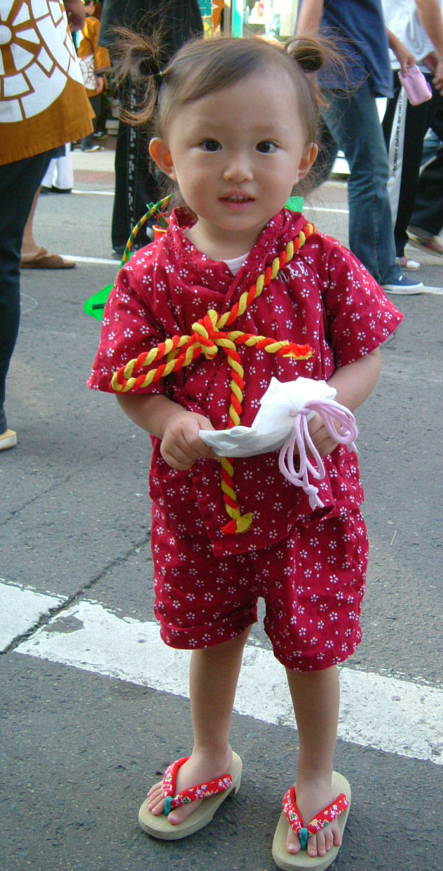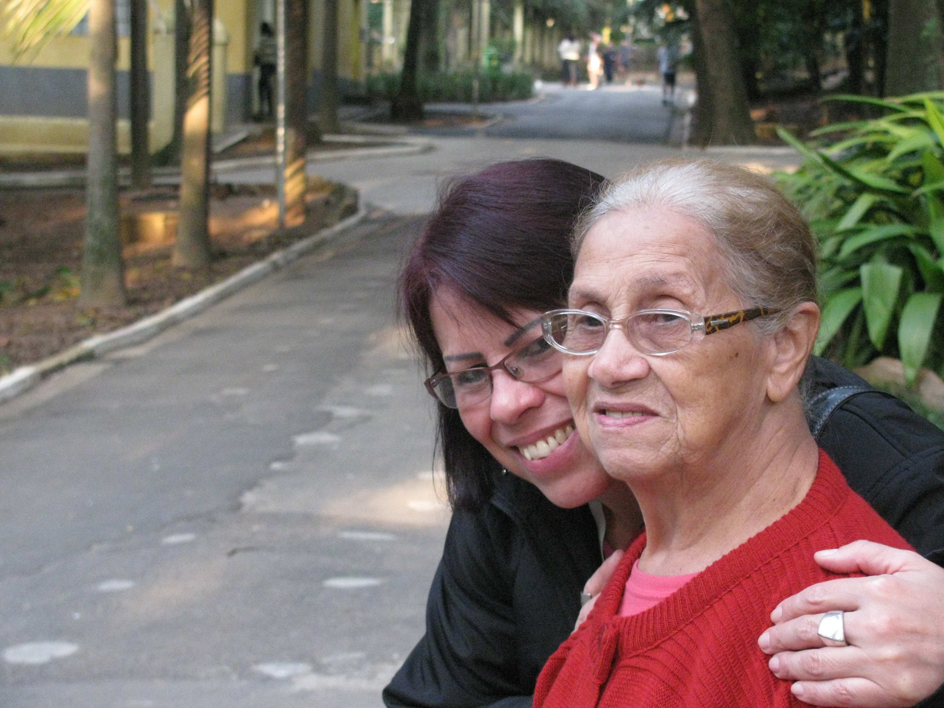

________________________ _________________ ______________________

Člověk se změnil i historicky. Rozhodni, zda věta platí nebo ne. Pak si zapiš tajenku: ano ne
Rozvinul se mozek. R P
Noha člověka a šimpanze je stejná. A O
Vzpřímila se postava. Z S
Palec ruky je postaven proti ostatním prstům. U Ú
Dolní končetiny jsou mohutnější. M N
Páteř má trojí esovité prohnutí. K N
Přední končetiny užívám k chůzi. Ě É
Rozvinula se řeč. H N
Tvar lebky se nezměnil. U O

Takenka: Dnešního člověka označujeme jako člověka ______________________ .
Vývoj člověka – ŘEŠENÍ

Doplň správně text:
Vývoj člověka začíná oplozením vajíčka (ženská pohlavní buňka) spermií (mužská pohlavní buňka) v těle matky. Vznikne zárodek, ze kterého se vyvíjí 9 měsíců plod. Vývoj plodu v těle matky končí porodem. Tím začíná samostatný život každého jedince.

Zapiš, jak jdou správně za sebou následující vývojové etapy člověka:
Kojenec, starý člověk, dospívání (puberta), novorozenec, předškolák, batole, dospělý jedinec, školák, plod v těle matky

plod v těle matky, novorozenec, kojenec, batole, předškolák, školák, dospívání (poberta), dospělý jedinec, starý člověk,

Podle popisu urči, o jakou vývojovou etapu člověka se jedná:

- Umí se převalovat, leze, sedí a začíná chodit. Všechno zkoumá a napodobuje: batole
- Živí se sáním mateřského mléka, usmívá se, vydává zvuky: kojenec
- Už nechodí do práce, posedává, má šedé vlasy, je pomalejší: starý člověk
- Tělo se rychle mění, začínají v něm dozrávat pohlavní buňky: puberta
- Je u maminky v bříšku, vyvíjí se: plod

Popiš obrázky:
předškolák, starý člověk, kojenec, dospělý člověk
kojenec předškolák dospělý a starý člověk

Člověk se změnil i historicky. Rozhodni, zda věta platí nebo ne. Pak si zapiš tajenku: ano ne
Rozvinul se mozek. R P
Noha člověka a šimpanze je stejná. A O
Vzpřímila se postava. Z S
Palec ruky je postaven proti ostatním prstům. U Ú
Dolní končetiny jsou mohutnější. M N
Páteř má trojí esovité prohnutí. K N
Přední končetiny užívám k chůzi. Ě É
Rozvinula se řeč. H N
Tvar lebky se nezměnil. U O

Takenka: Dnešního člověka označujeme jako člověka rozumného .

Zdroj:
MATYÁŠEK, Jiří, Věra ŠTIKOVÁ a Josef TRNA. Přírodověda 5: člověk a jeho svět. [3. vyd.]. Brno: Nová škola, 2011, 2 sv. Duhová řada. ISBN 978-80-7289-313-3.

ČECHUROVÁ, Milana, Jana HAVLÍČKOVÁ a Ladislav PODROUŽEK. Přírodověda 5 pro 5. ročník základní školy. 1. vyd. Praha: SPN - pedagogické nakladatelství, 2011, 111 s. Člověk a jeho svět. ISBN 978-807-2354-689.

Baby (4396868797).jpg. In: Wikipedia: the free encyclopedia [online]. San Francisco (CA): Wikimedia Foundation, 2001-, 23:09, 28 February 2013 [cit. 2013-03-28]. Dostupné z: http://commons.wikimedia.org/wiki/File:Baby_(4396868797).jpg

Morioka Kinder 2.JPG. In: Wikipedia: the free encyclopedia [online]. San Francisco (CA): Wikimedia Foundation, 2001-, 11:10, 12 July 2005 [cit. 2013-03-28]. Dostupné z: http://commons.wikimedia.org/wiki/File:Morioka_Kinder_2.JPG

Darcí Inácio da Rosa 1.JPG. In: Wikipedia: the free encyclopedia [online]. San Francisco (CA): Wikimedia Foundation, 2001-, 21:31, 14 November 2012 [cit. 2013-03-28]. Dostupné z: http://commons.wikimedia.org/wiki/File:Darc%C3%AD_In%C3%A1cio_da_Rosa_1.JPG

